目錄
壹、 登入系統 2
使用者端登入 2
貳、 使用者端操作 3
一、公告及填寫操作說明 3
二、完成報到/不報到 4
A選擇「報到」操作 5
B選擇「不報到」操作 6
三、輸入基本資料 7
四、學生身分設定 8
五、學生身分附件上傳 9
A身分附件上傳操作 9
B遭退回需重新上傳附件操作 11
六、本土語文/臺灣手語選修課程調查 13
A「部定課程選習語文類別」及「腔調/方言別」 14
B「新住民語選修調查」 14
C「學生選習本土語文程度」 15
D「學生選習臺灣手語類別程度」 15
E「於國小階段選習語別」 16
七、完成填報 16

- 登入系統
使用者端登入
使用者端學生/家長的登入方式，是透過系統首頁進行登入。帳號為新生的身分證號、居留證號碼、護照號碼，而密碼預設為7碼生日，輸入完便可進行登入。
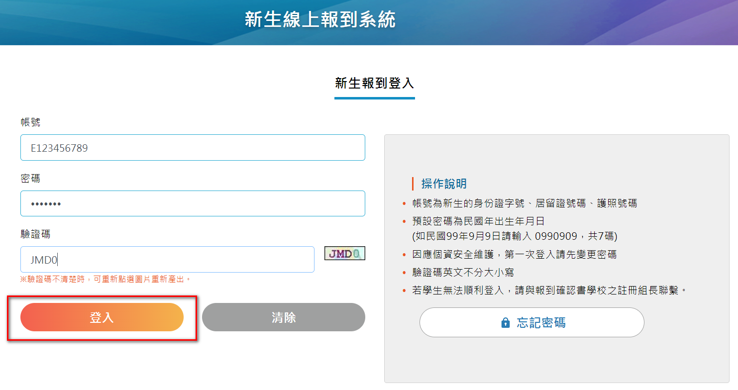
考量資訊安全，首次登入後會強制變更密碼(8碼以上並混合英數)，並必填電子郵件資料，可做忘記密碼恢復，以及身分附件退回時通知使用。
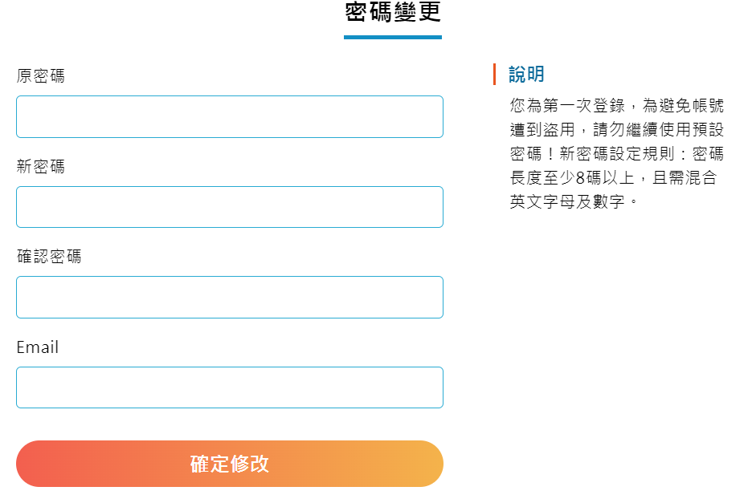
- 使用者端操作
學生/家長登入系統後，最上方會呈現本次線上報到的開放時間、上次提交時間(所有資料填完確定後並儲存的時間，若從未提交過則顯示「尚未提交」。開放時間下方則顯示目前系統分發的國中名稱及學生姓名。
※若要登出系統，可點選右上方『登出』鈕進行登出。
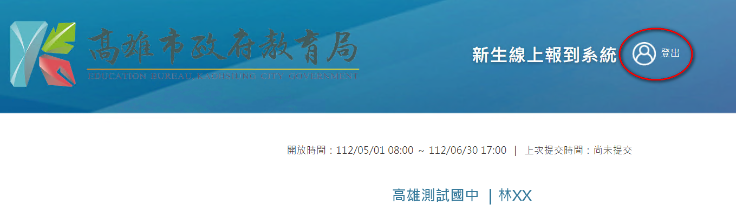

一、公告及填寫操作說明
「公告及填寫操作說明」為系統統一公告給全市新生的公告資訊，除一般線上報到應注意事項、填寫操作的說明外，報到學校提供的新生注意事項亦可在此進行下載。
總共需填寫的項目分為五大項，若該項目皆已填寫完成會呈現橘色勾勾，而該項目並未完成填寫，則會呈現灰色勾勾。
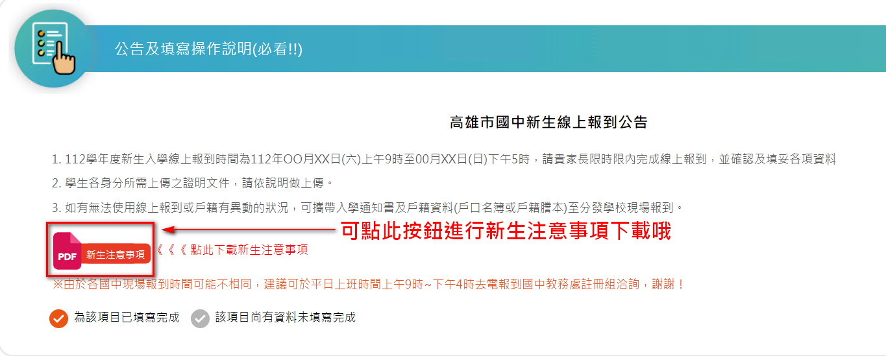

二、完成報到/不報到
「完成報到/不報到」預設會先帶入目前分發的國中，請學生確認後選填報到/不報到。而項目下方有列出選填報到/不報到需注意事項。
※特別提醒確認後將無法進行修改，若有問題則聯繫報到國中註冊組
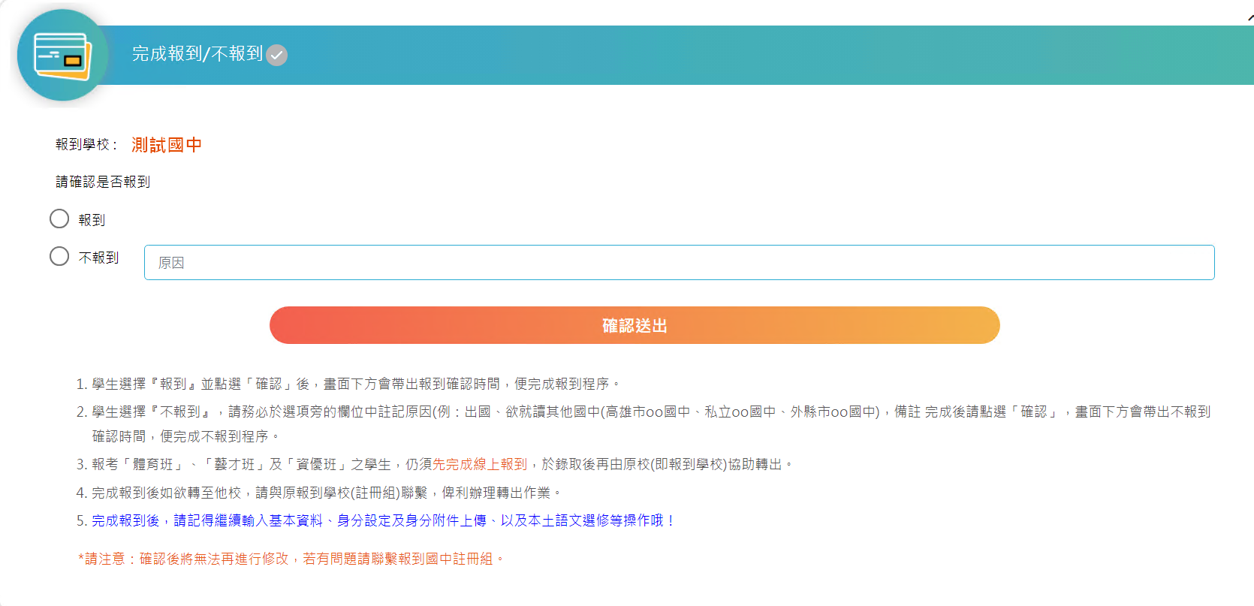
A選擇「報到」操作
(1)確認呈現的報到學校為學生欲報到的學校名稱後，點選「報到」→(2)接著點選「確認送出」→(3)跳出『確定報到』訊息，點選「確定」便完成線上報到確認。
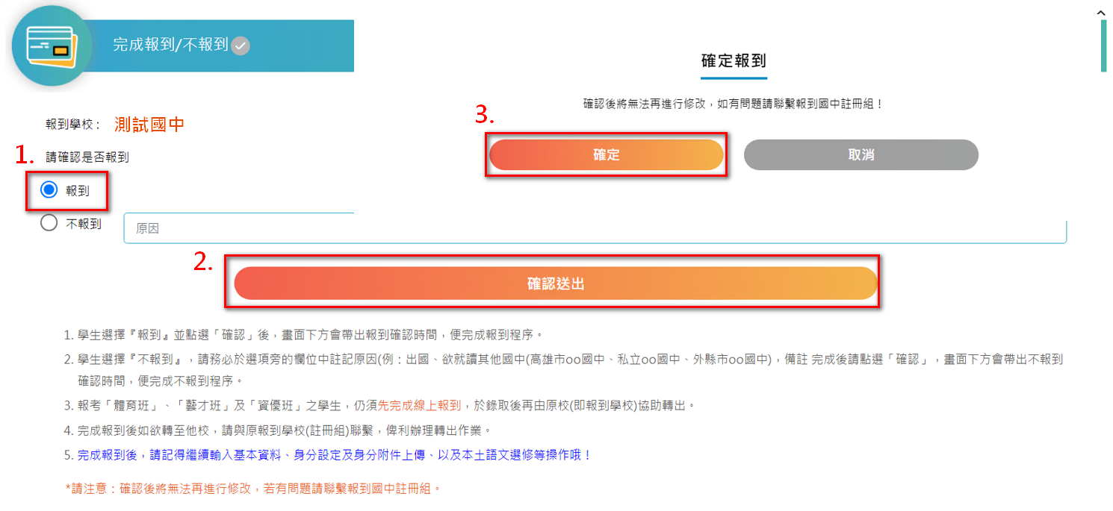
報到完成後，會跳出「已完成報到，請按下列步驟接續填報，若有問題請聯繫報到國中註冊組」訊息，並且記錄完成報到作業的時間。(4)確認呈現已報到學校名稱及報到狀態無問題→(5)完成報到操作，點選「下一步」
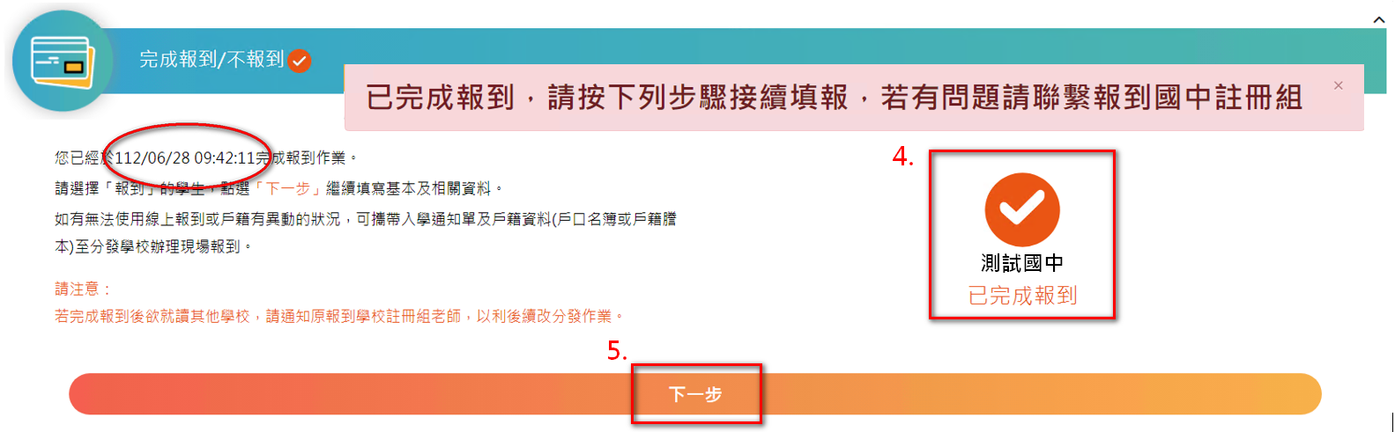
B選擇「不報到」操作
(1)確認呈現的報到學校為學生非報到的學校名稱後，點選「不報到」，並在備註欄註記不報到的原因，例：出國、就讀XX市OO國中…等→(2)接著點選「確認送出」→(3)跳出『確定不報到』訊息，點選「確定」便完成線上不報到確認。
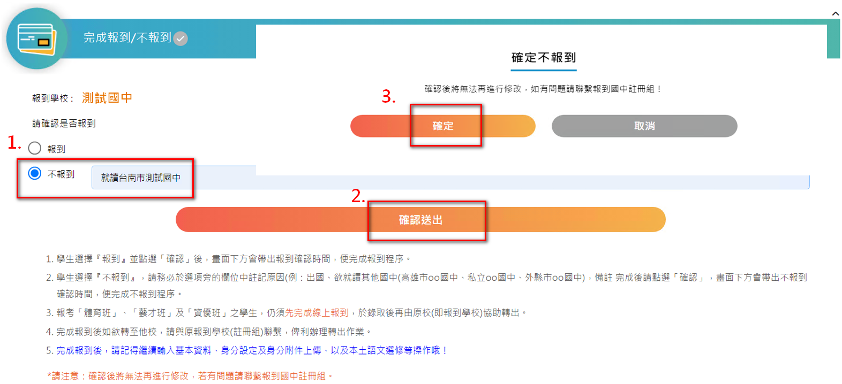
不報到完成後，會跳出「已完成不報到，若有問題請聯繫報到國中註冊組」訊息。而不報到的新生不需做後續項目的資料填寫跟確認，操作到此步驟即可。(後續項目會鎖定住，無法進行編輯及儲存)
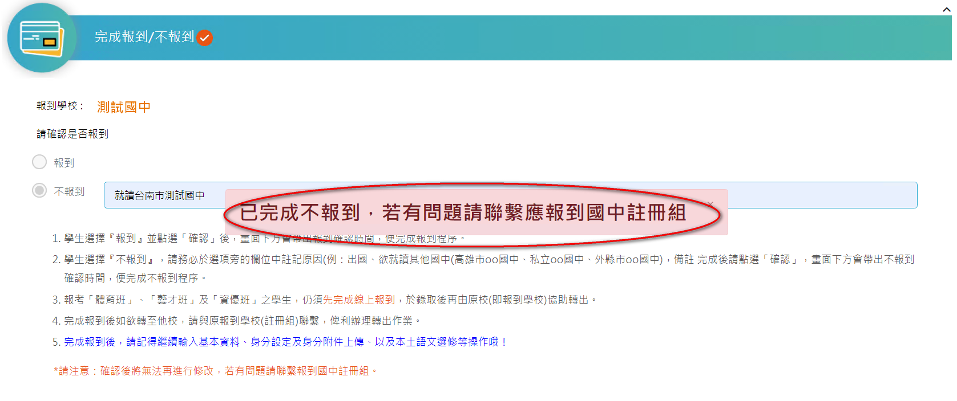
三、輸入基本資料
「輸入基本資料」欄位有：身分證字號、學生姓名、戶籍地址、通訊地址(可複製戶籍地址)、原住民身分、原住民族別、家長姓名、關係、家長手機、家長電話、電子郵件。
其中身分證字號、學生姓名、戶籍地址不可編輯，這些欄位資料是由新生平台直接帶入，而電子郵件則是由初次登入時所輸入的email做帶入。
含有紅色*號為必填欄位，都填寫完成後按「存檔｜下一步」，便完成輸入基本資料操作。
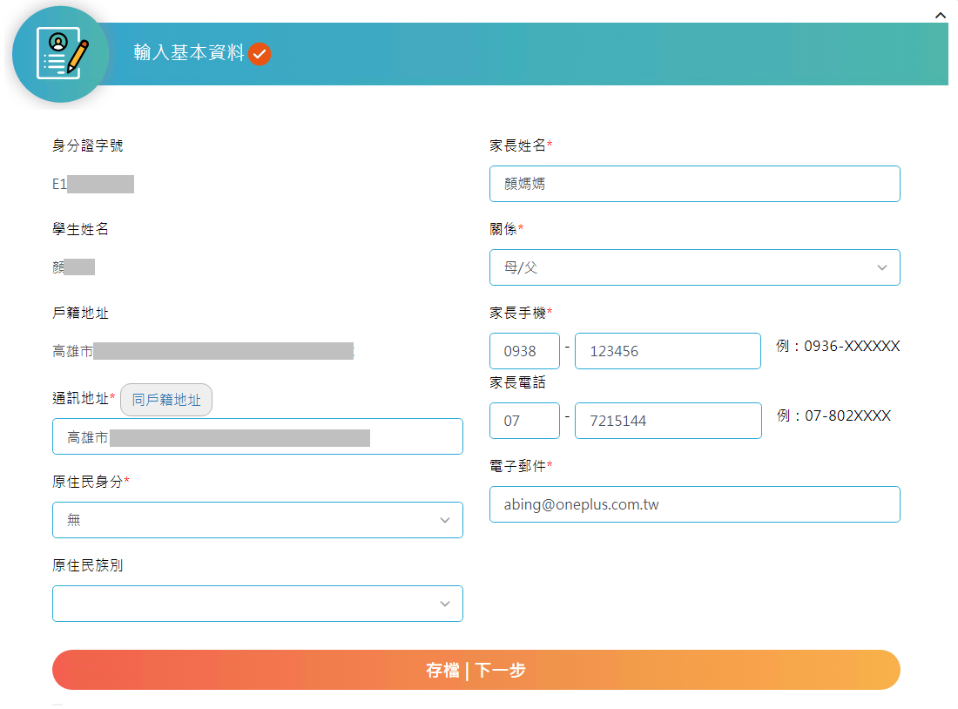
四、學生身分設定
「學生身分設定」共分為：1.一般學生/原住民、2.雙(多)胞胎、3.身心障礙生(學生本人)、4.家長領有身心障礙手冊、5功勛、公教遺族子女、6.外籍生、7.海外僑生七種身分，學生可依符合之身分進行勾選(可複選)。完成後按「存檔｜下一步」便完成學生身分設定操作。
※系統預設會勾選一般學生/原住民
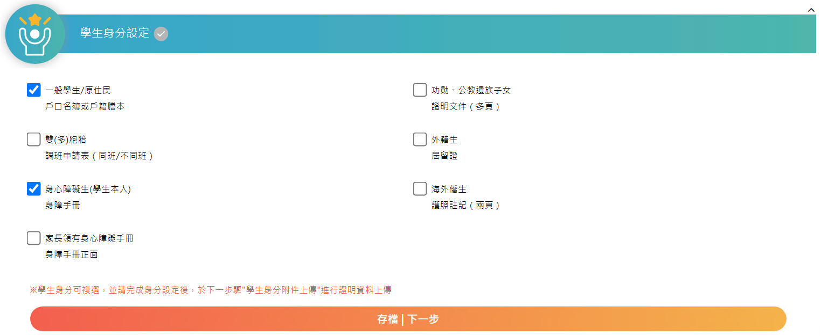
五、學生身分附件上傳
「學生身分附件上傳」會針對上一個項目「學生身分設定」所勾選的身分做判斷，學生有勾選的身分，在此項目就僅會呈現該身分類別，一定要上傳證明文件檔案才能存檔。
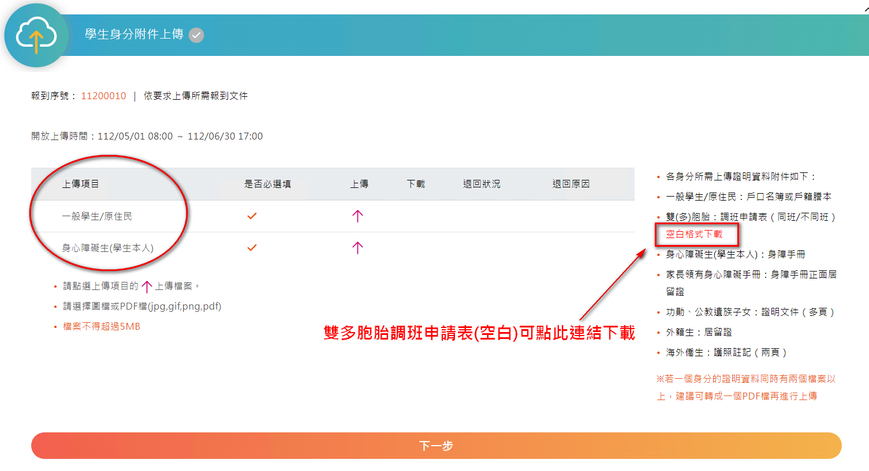
A身分附件上傳操作
以學生要上傳”一般學生”身分的附件，(1)先點選「一般學生/原住民」上傳圖標→(2)瀏覽製作好的檔案(EX戶籍謄本)→(3)點選「開啟」進行附件上傳。
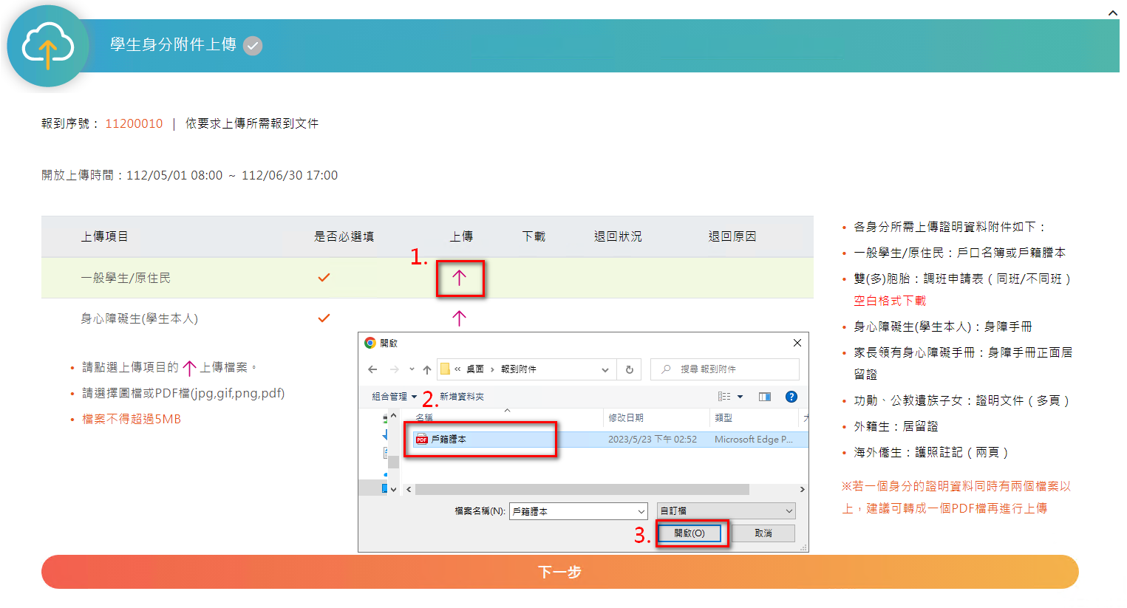
(4)完成上傳後系統會跳出該檔案上傳成功，並提醒尚有那些身分的附件尚未上傳→(5)在”下載”欄位會跑出符號，就代表已上傳成功過囉。
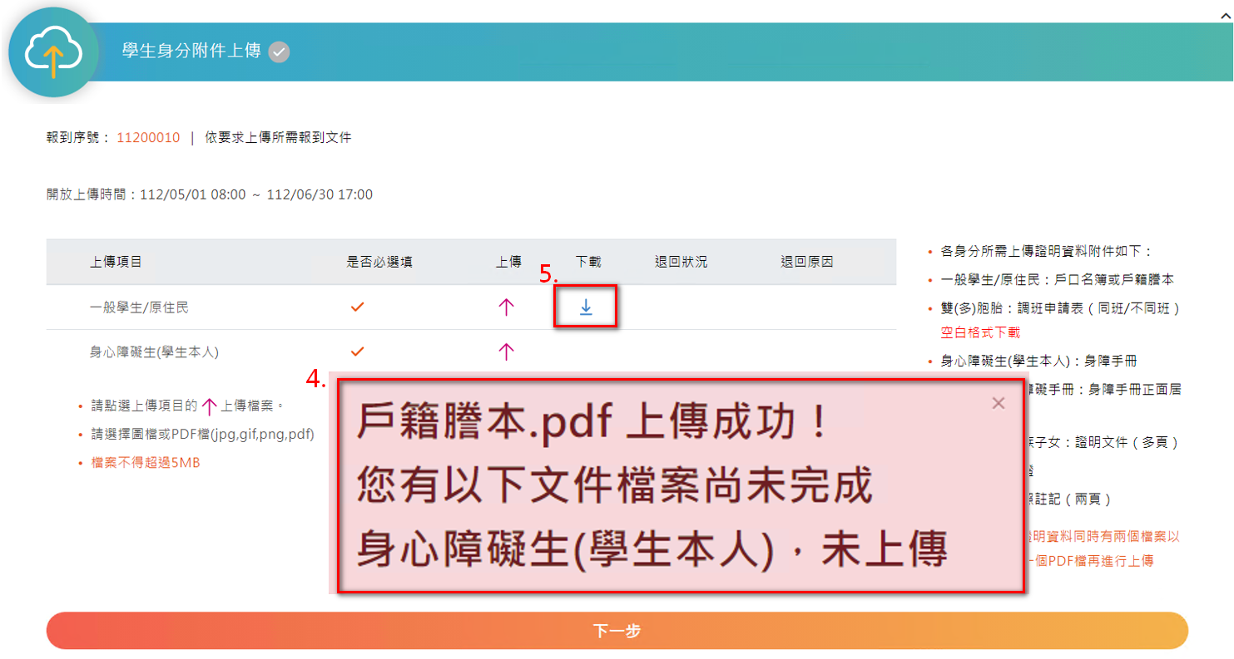

B遭退回需重新上傳附件操作
若上傳的附件經學校審核後認為需重新上傳，學生會收到退回附件的電子郵件通知，且該附件的「退回狀況」及「退回原因」會註記學校退回該附件的狀態及原因。
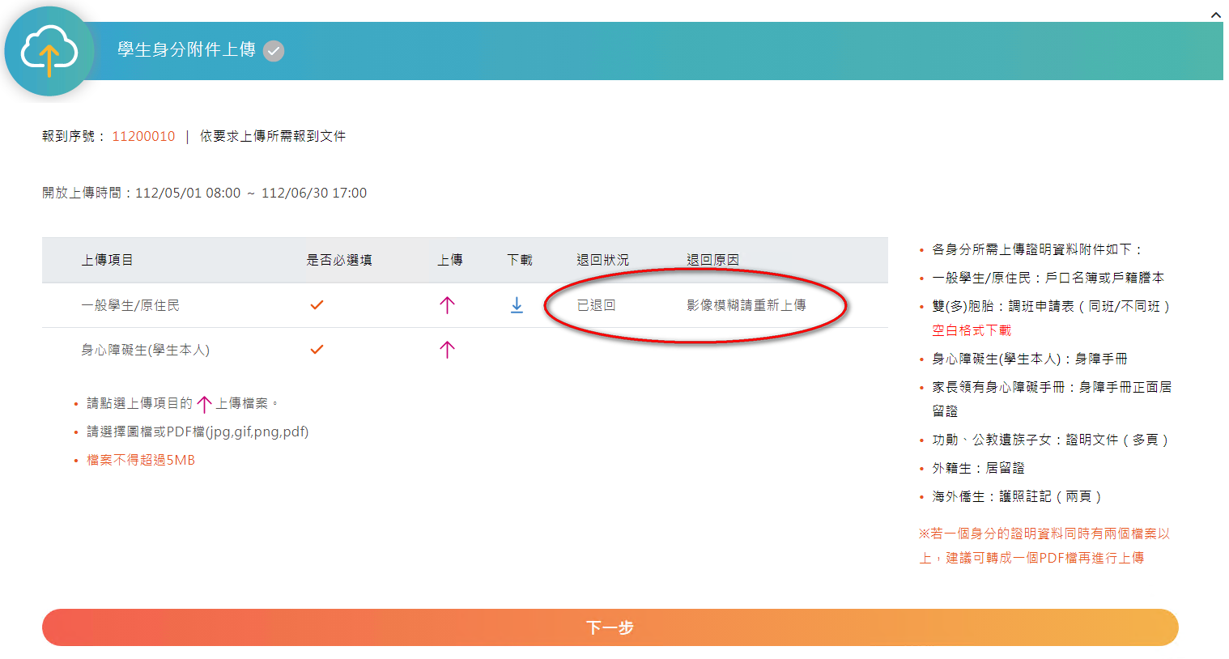
若想重新上傳，其實操作流程跟首次上傳是相同的。以該學生的身心障礙身份生身分為例：(1)同樣先點選「一般學生/原住民」上傳圖標→(2)瀏覽製作好的檔案(EX戶籍謄本修正重傳)→(3)點選「開啟」進行上傳→(4)完成上傳通知訊息。
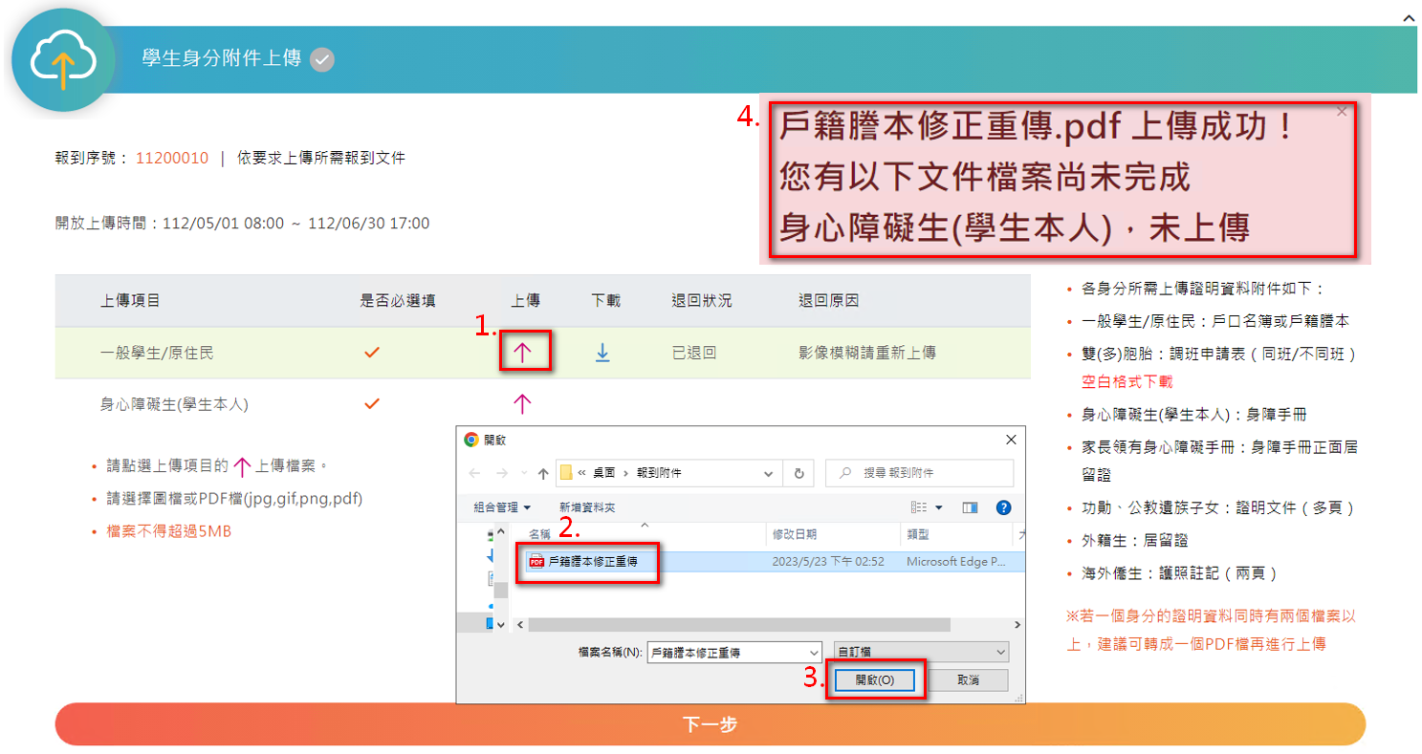

(5)重新上傳後，"退回狀態”變成「已重傳」就代表已完成附件更新，學校若再進行查核時，就會看到重新上傳的附件資料。
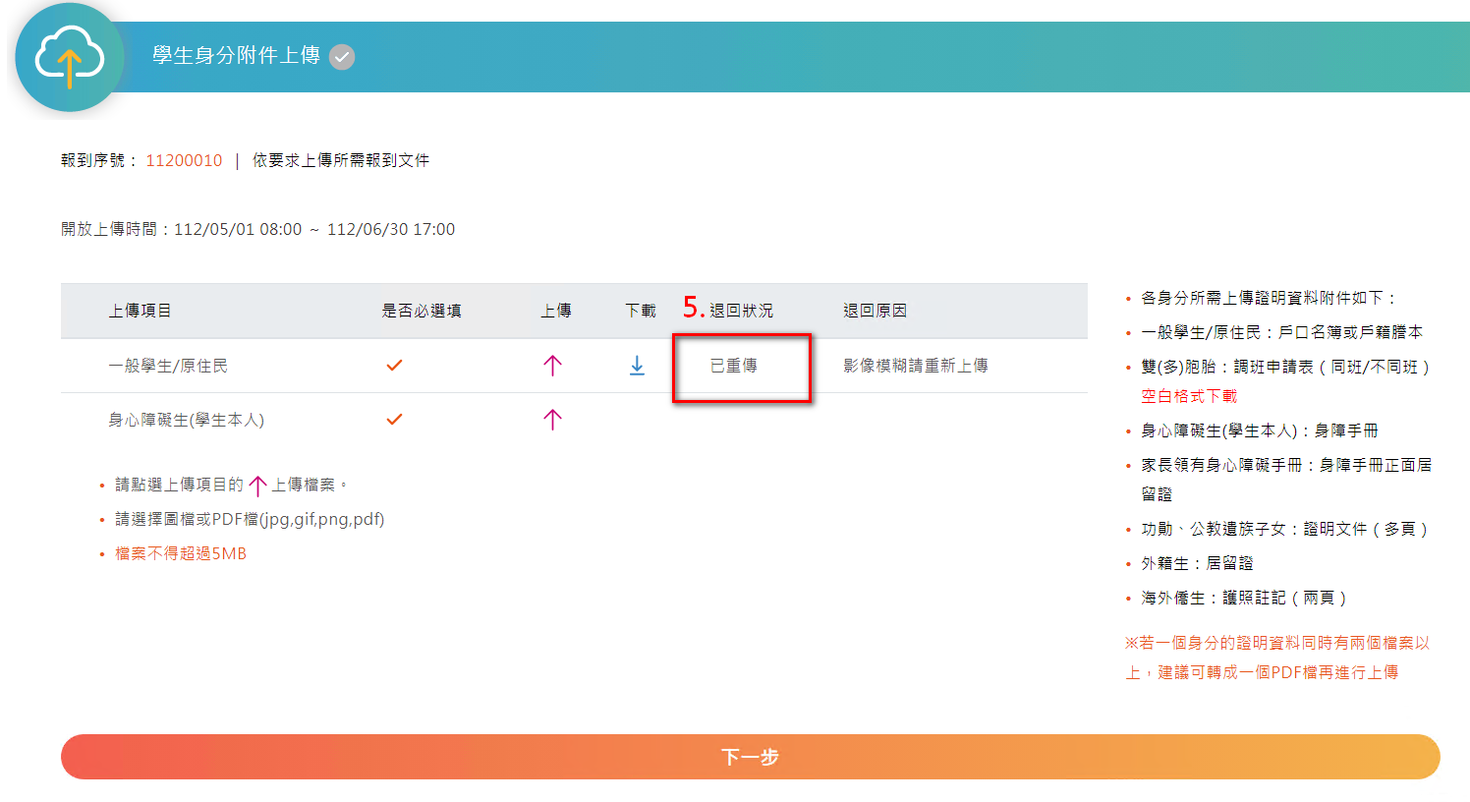

六、本土語文/臺灣手語選修課程調查
「本土語文/臺灣手語選修課程調查」共有「部定課程選習語文類別(必選)」、「腔調/方言別(必選)」、「新住民語選修調查」、「學生選習本土語文程度(本土語文選臺灣手語以外的語系此項必選)」、「學生選習臺灣手語類別程度(本土語文選臺灣手語此項必選)」及「於國小階段選習語別」六個項目。
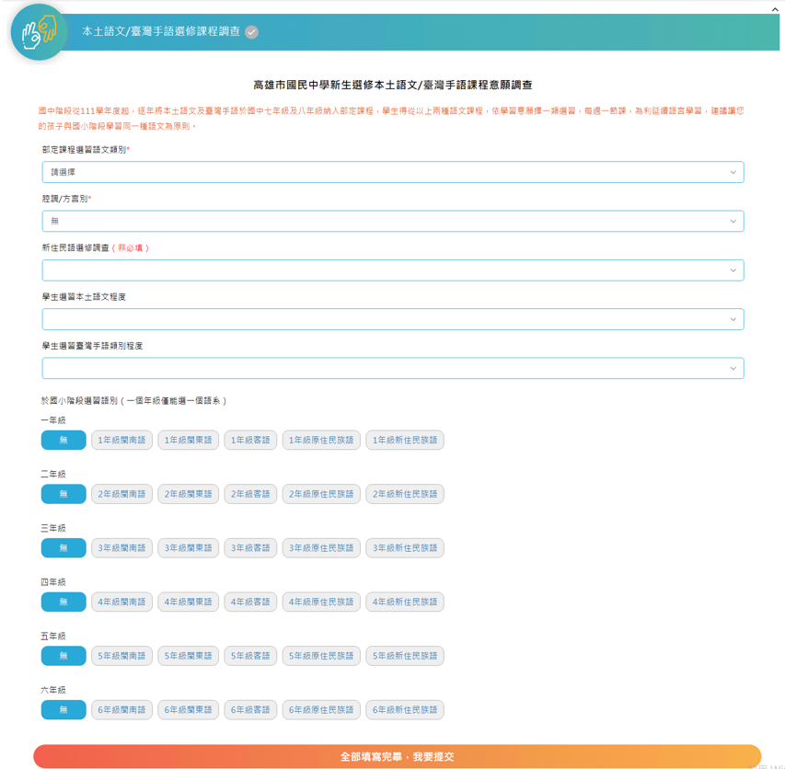
A「部定課程選習語文類別」及「腔調/方言別」
「部定課程選習語文類別」及「腔調/方言別」這兩個欄位是對應做輸入且為必填的欄位，例如：「部定課程選習語文類別」選擇了『客語』，則「腔調/方言別」裡就僅能針對北四縣腔、南四縣腔、海陸腔、大埔腔、饒平腔、詔安腔做選填。
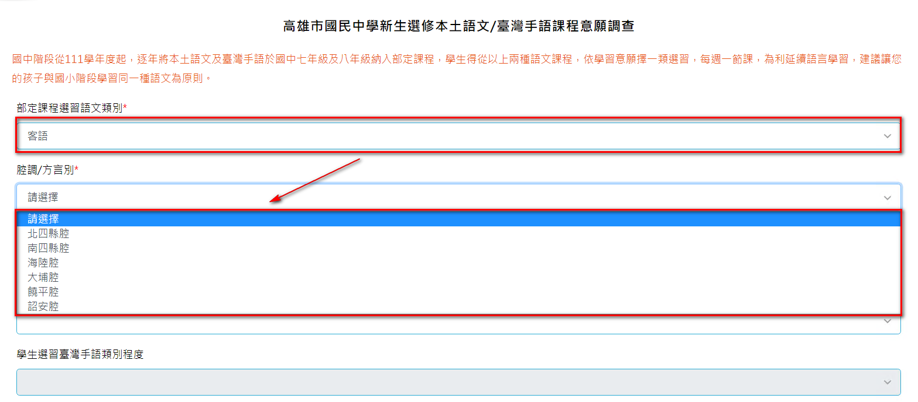
B「新住民語選修調查」
「新住民語選修調查」此選項非必填，而選項有不選修、越南語、泰語、緬甸語、菲律賓語、印尼語、柬埔寨語、馬來語共7個語系。
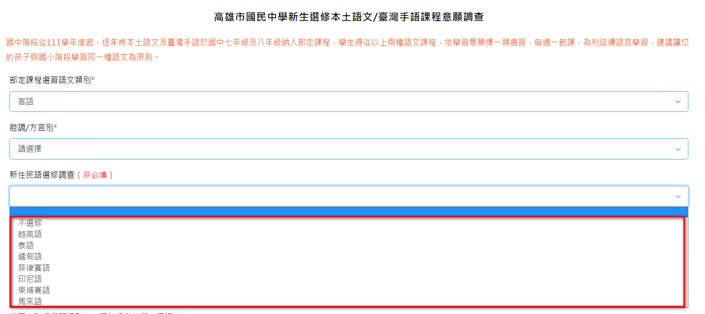
C「學生選習本土語文程度」
「學生選習本土語文程度」此欄位會先判斷「部定課程選習語文類別」選修的是非臺灣手語等其他語系，則此項目為必填。(若是選修臺灣手語，則此項目鎖定無法編輯)。而選項有「能聽」、「能聽、說」、「能聽、說、讀」、「完全不會」共4個選項。
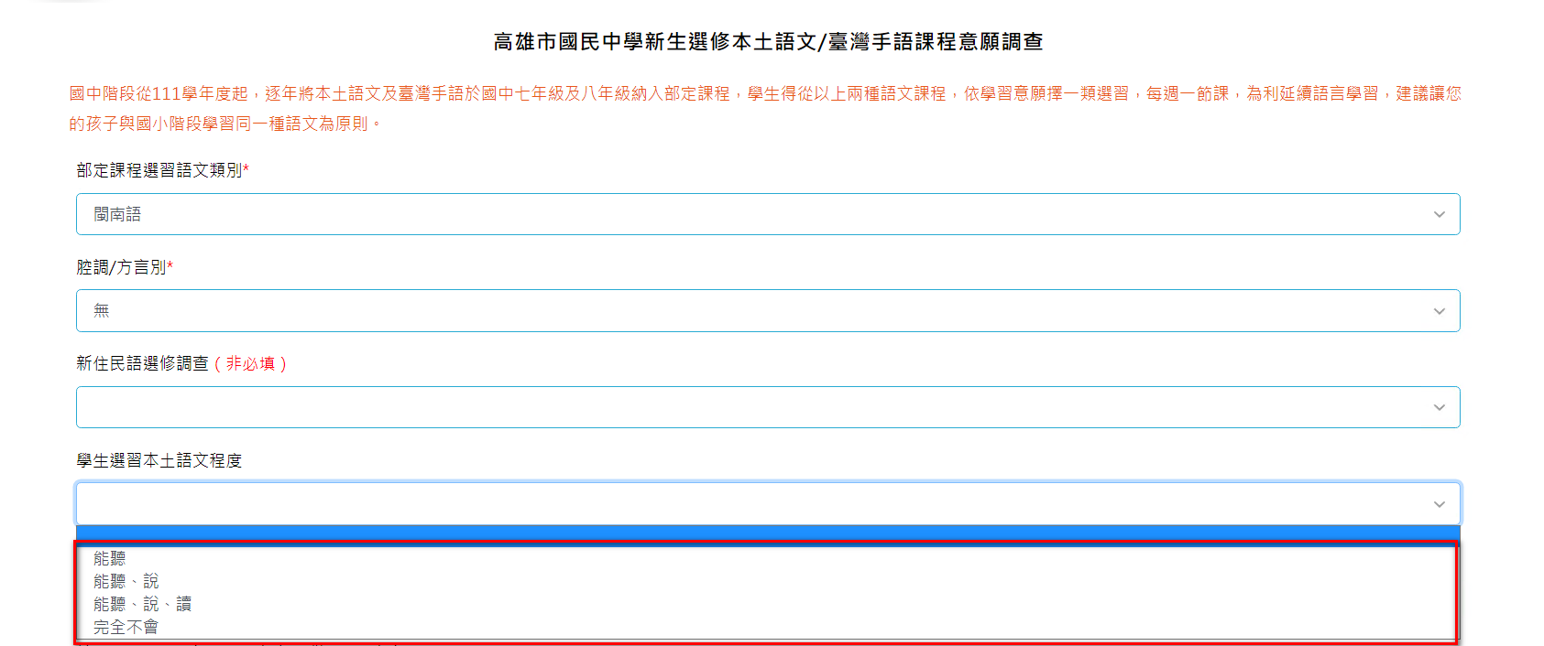
D「學生選習臺灣手語類別程度」
「學生選習臺灣手語類別程度」此欄位會先判斷「部定課程選習語文類別」選修的是臺灣手語，則此項目為必填。(若是選修非臺灣手語等其他語系，則此項目鎖定無法編輯)。選項有「能理解手語表達意義」、「能理解並用手語表達」、「能理解並用手語表達並進行溝通」及「完全不會」共4個選項。
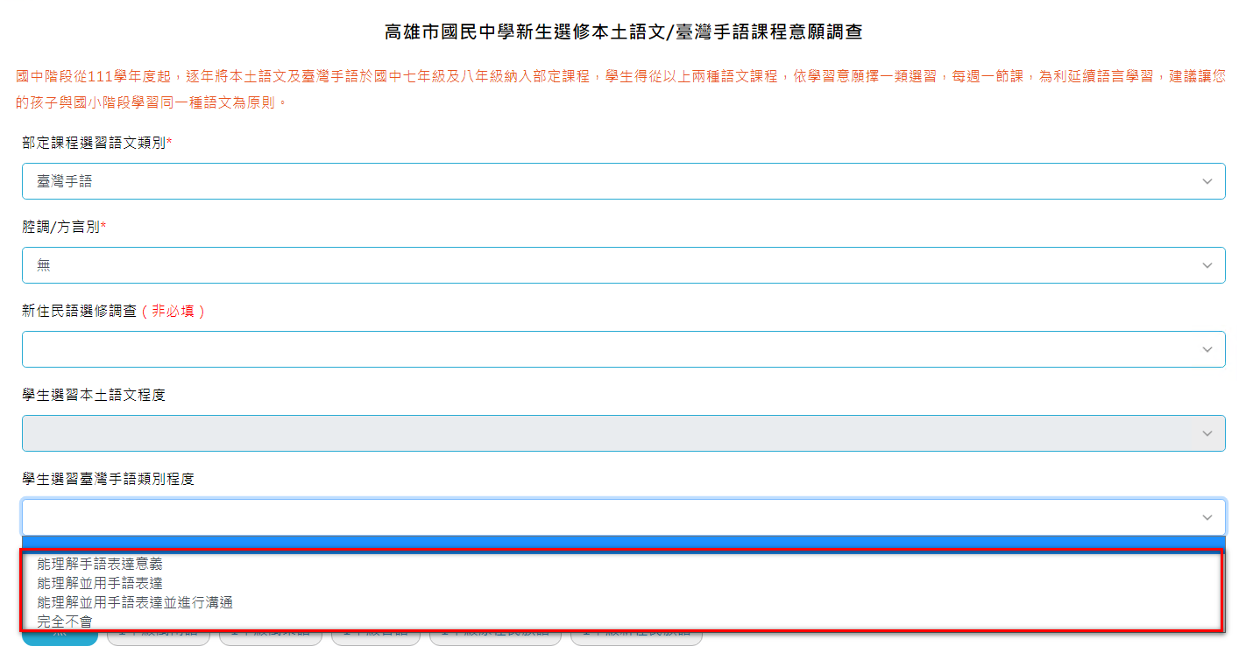
E「於國小階段選習語別」
「於國小階段選習語別」是為統計新生在國小一年級至六年級當中，在各個年級中有修習過那些本土語文。
※一個年級僅能選一個語系。
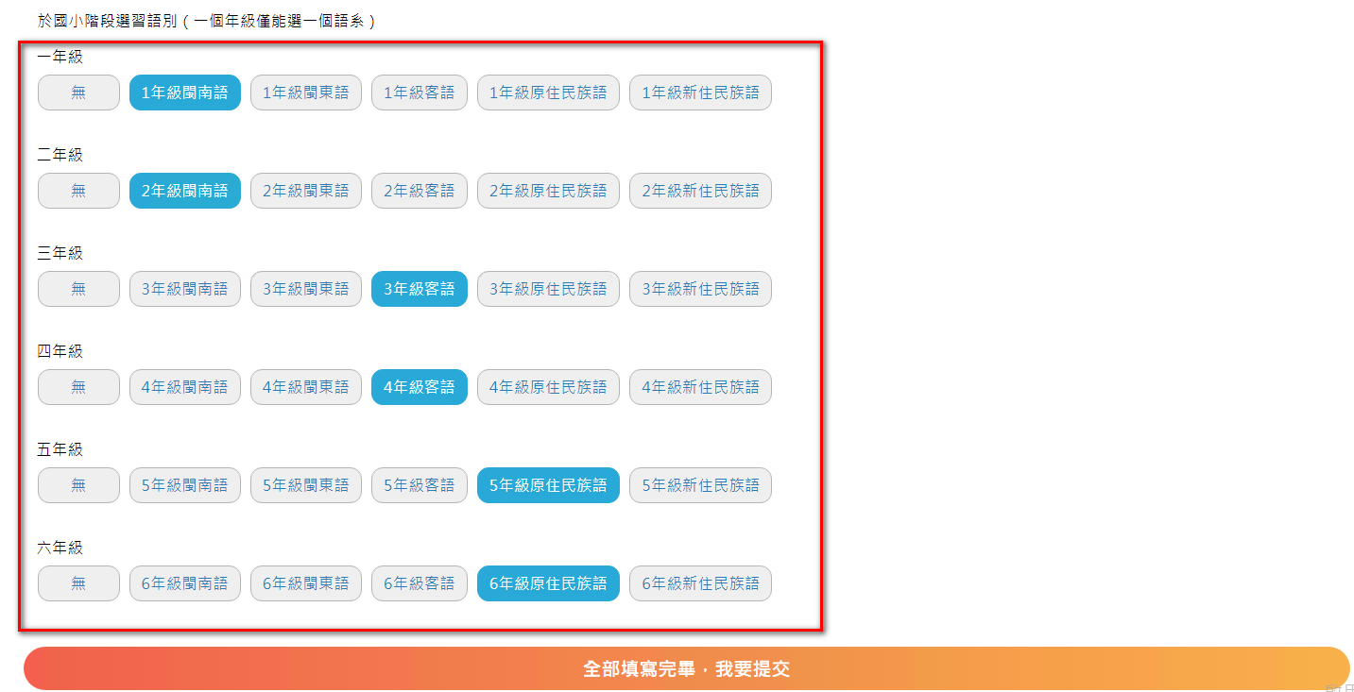
七、完成填報
若所有項目都已經填寫完畢(都呈現橘色勾勾)，最後我們點選「全部填寫完畢，我要提交」按鈕，來完成繳交操作。
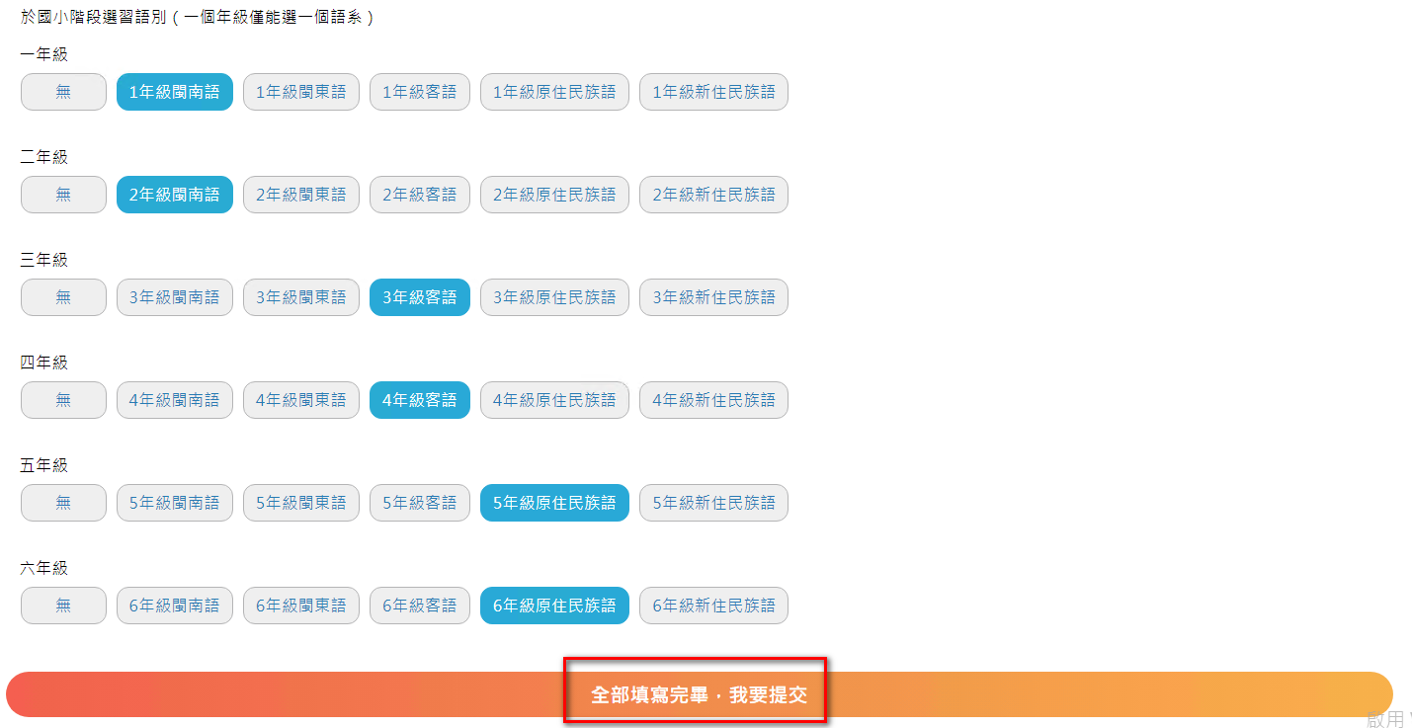
繳交完成後，系統會跳出「您已全部填寫完畢，請詳閱國中新生注意事項」訊息，且系統最上方會呈現最新一次的完成繳交時間。
※在開放時間內，都可再針對各項目內容做調整(除報到狀態外)
